KT노동조합은 12월 11일(수) 중앙본부 회의실에서, 2024년도 8차 중앙상무집행위원회를 열고 2024년도 4분기 중앙 노사협의회에 요구할 안건을 상정하고 이를 심의, 의결했다.
이날 중앙상무집행위원 20명 중 18명 참석으로 성원된 이날 회의에서는 △건강검진비 현실화 △사기진작 차원 온누리 상품권 지급 △배우자 유·사산휴가 신설 등 총 3가지 요구안을 확정했다.
▲건강검진비 단가는 2012년부터 단가 동결로 조합원 개인부담 증가 및 검사 항목수 감소 문제점 개선을 위해 건강검진비 단가 현실화
▲조합원 사기진작 및 지역 농수산물 소비 촉진을 통한 지역 내수경제 활성화를 위해 온누리 상품권 지급
▲현재 조합원 본인의 유·사산 시 휴가제도가 있으나, 배우자의 유·사산 시 휴가제도가 없어 신체 정신적 회복 지원을 위해 제도 도입을 요구하기로 확정했다.

2025년 1차 시니어 컨설턴트를 다음과 같이 선발합니다. 희망자는 접수기간 내 신청하시기 바랍니다.

■ 처우 및 수행업무
• 고용기간 : 1년 기본 + 1년 추가 가능
단, 탁월한 성과자 등에 한해 고용기간 추가연장
• 수행업무 : 기존과 동일직무 수행 원칙
• 총 보수 : 3,600만원/년
(기준연봉+상여금+초과근무수당+급식/통근비 포함)
• 복지사항 : 기존과 동일
- 단,연금저축/상조회비/상호부조/대부/학자금 지원 제외
■ 지원자격
• 2025년 2월 ~ 4월까지 정년퇴직 예정자 중
① 최근 3년간 年평균 7 마일리지 이상
(22~24년도 평가&기타 마일리지 합계 21마일리지 이상)
② KT 직무전문가 수행자 (최근 10년內)
③ KT 명장 선발자
④ 산안법상 안전/보건관리자로 자격을 갖춘자
※ 최적화 대상 업무수행자는 업무 유관
그룹사로 전적전출 근무원칙
■ 지원 관련 신청사항
• 접수기간 : 2024.12.16(월) ~ 12.20(금)까지
• 신청 : KATE 조사원 통해 지원
• 절차 : 접수 → 1차심사(소속부서) → 선발
• 최종선발 : 2025. 1.15 예정
2024년 제8차 중앙상무집행위원회 개최
4분기 중앙노사협의회 요구 안건 심의·의결
[제15 – 104호]
2024년 12월 11일(수)

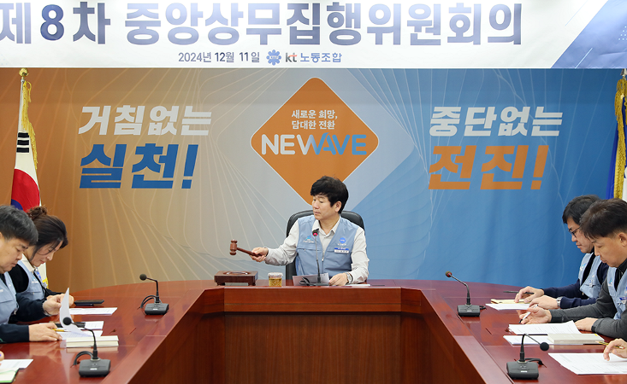
2025년 1차 시니어 컨설턴트 선발 안내

